Trabalho 2

Os requisitos analisados pela equipe tem por principio o de facilitar e ainda otimizar o serviço de agendamento e consultas entre pacientes e médicos, por esta razão os requisitos levam a ter essa modalidade. O software por parte do paciente agiria da seguinte formar, ele seria um sistema online onde o cliente iniciaria realizando seu cadastro, com todos os valores principais como nome, endereço, telefone, plano de saúde, entre outros, para em seguida abrir o sistema e realizar um filtro por especialidade e plano de saúde que atende, tendo esse filtro selecionado ele consegue selecionar o médico e então ter acesso aos horários livre daquele médico, e então cadastrar a consulta, tendo também a opção de cancelar uma consulta já marcada.

Na parte do médico o em seu acesso ele teria a opção de cadastro que cadastrar os horários livres dele, esses horários seriam aqueles que apareceriam para o paciente selecionar em seu acesso. Tendo os horários cadastrados ele consegue visualizar os seus agendamentos, tendo acesso aos seus agendamentos ele consegue dependendo do seu permissionamento cadastrar novos em seus horários vagos, ou mesmo cancelar agendamentos já cadastrados, onde quando isso ocorrer uma notificação deve ser enviada para o paciente. Existirá no sistema um medico com permissionamento de administrador onde poderá cadastrar e cancelar os agendamentos de outros médicos. Pela data e hora da consulta o médico consegue ter acesso a um histórico das consultas passadas do paciente.

Modelo na perspectiva conceitual:

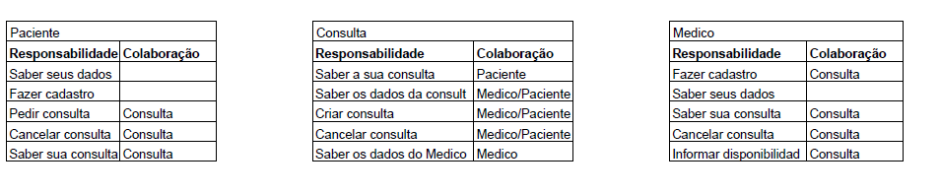

Modelo na perspectiva de implementação:

